**МИНИСТЕРСТВО ЦИФРОВОГО РАЗВИТИЯ, СВЯЗИ**

**И МАССОВЫХ КОММУНИКАЦИЙ**

**Ордена Трудового Красного Знамени**

**Федеральное государственное бюджетное образовательное учреждение высшего образования**

**«Московский технический университет связи и информатики»**

## Кафедра "Системное программирование"

**Отчет по лабораторной работе №5**

на тему:

«Работа с файлами и каталогами ОС GNU/LINUX. Построение карты виртуальной памяти процесса»

Выполнила:

студентка группы БВТ2102

Никифорова Олеся Ильинична

Проверила: Королькова Т. В.

Москва 2023

**Цель работы**

Изучить организацию виртуальной памяти в Linux, построить карту виртуальной памяти процесса, изучить основные системные вызовы и функции в ОС GNU/LINUX для работы с файлами и каталогами.

**Задание**

1. Изучить теоретическую часть лабораторной работы.
2. Разработать программу, строящую карту виртуальной памяти для процесса, идентификатор которого передается в качестве аргумента при запуске программы. Карту памяти необходимо отобразить на экране или сохранить в текстовом файле (имя файла передается в качестве аргумента при запуске, файл разместите в одной директории с программой). Предусмотрите обработку ситуации, когда файла с указанным именем уже существует в директории и предложите пользователю выбор: заменить файл на новый или переименовать результирующий файл. Реализуйте контроль ошибок открытия/закрытия/чтения файла.
3. Разработать программу вывода содержимого текстового файла на экран (в качестве аргумента при запуске программы передаётся имя файла, второй аргумент (***N***) устанавливает вывод по группам строк (по ***N*** –строк) или сплошным текстом (***N***=0)). Для вывода очередной группы строк необходимо ожидать нажатия пользователем любой клавиши. Для чтения или записи файла используйте ***только*** функции посимвольного ввода-вывода ***getc(), putc()***, ***fgetc()***, ***fputc()***. Предусмотрите контроль ошибок открытия/закрытия/чтения/записи файла.

**Выполнение**

Программа для построения виртуальной карты:

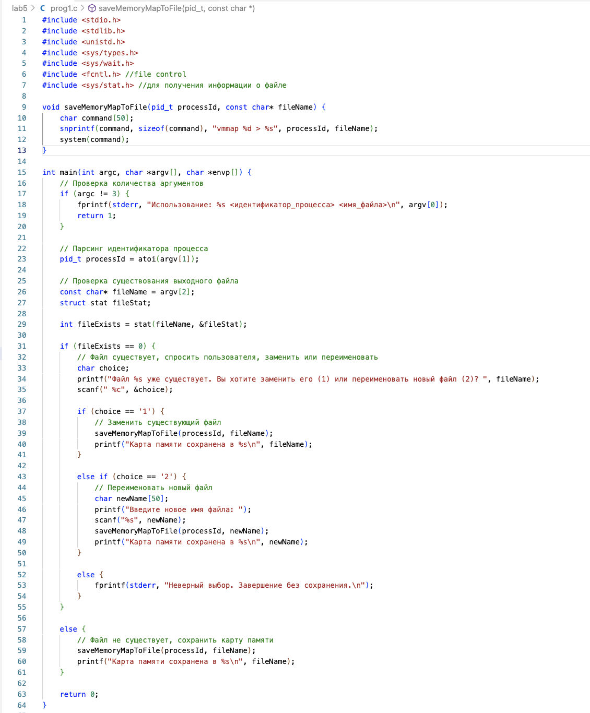

Работа программы:

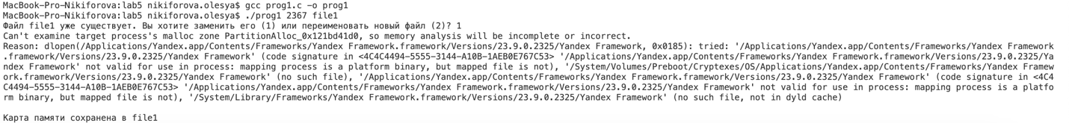

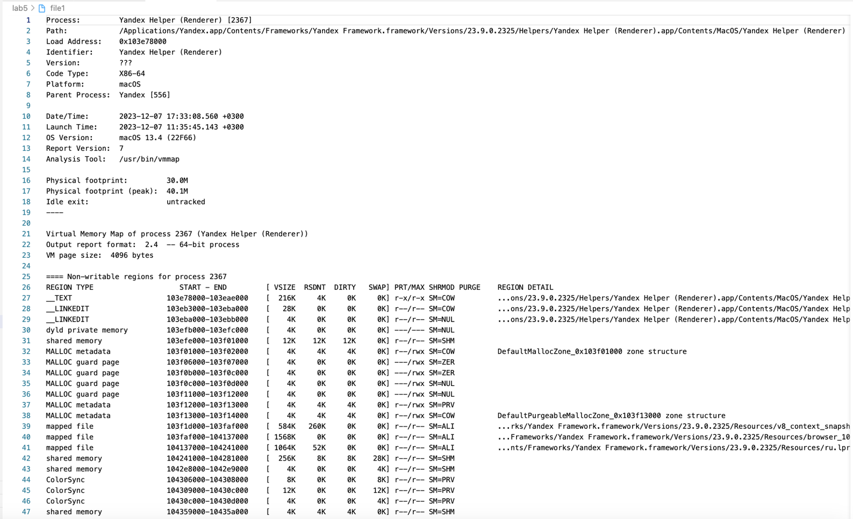

Программа для вывода содержимого файла:

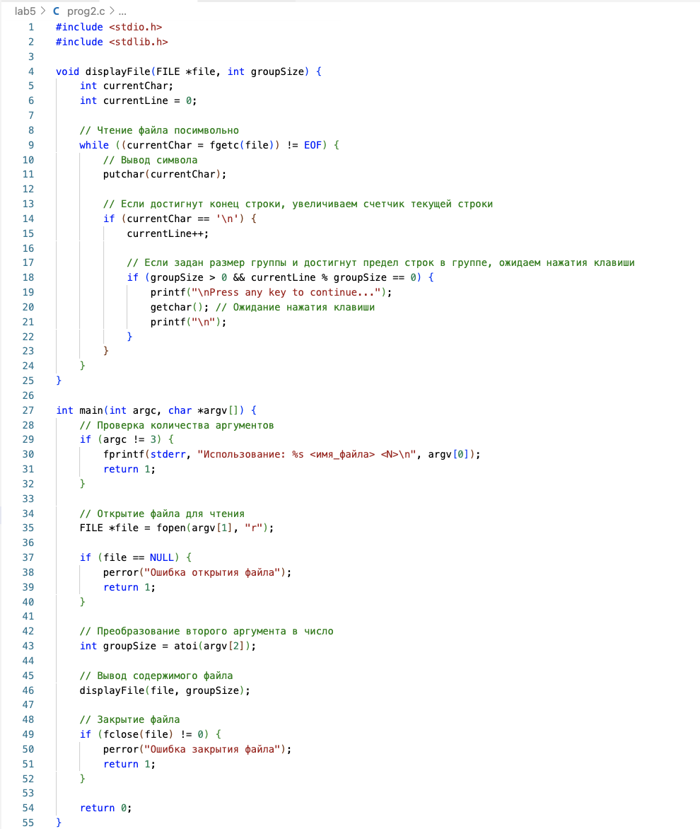

Работа программы:

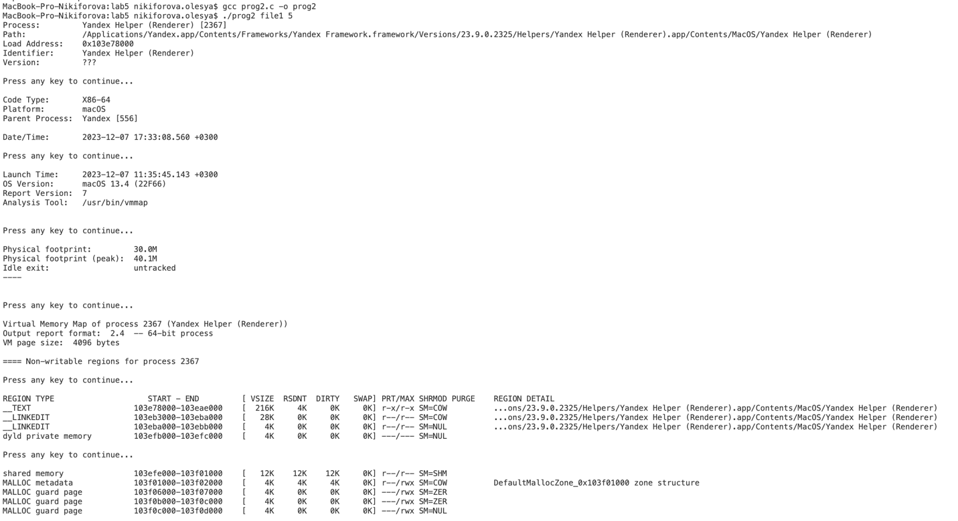

# Вывод

В результате выполненной работы были изучены организация виртуальной памяти в Linux, основные системные вызовы и функции в ОС GNU/LINUX для работы с файлами и каталогами, построена карта виртуальной памяти процесса.